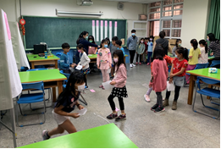 | 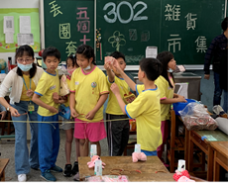 | 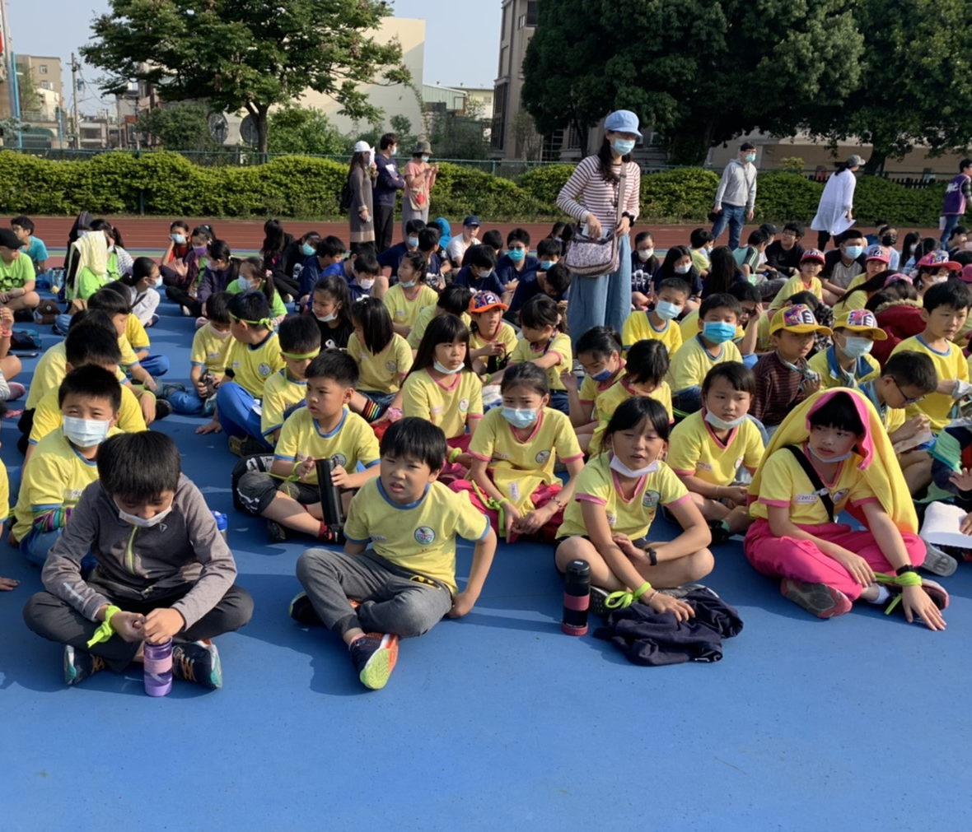 | 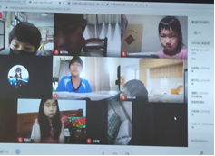
親愛的家長，您好：
時間過得飛快，一轉眼間，本學期又將結束了。有別以往這次是一個特別的學期，過程中，我們經歷正常的上課日、防疫在家的自學日，學生們的學習型態也因此而產生了改變，加上政府的停課不停學政策非常需要各位家長們的協助配合和支持，相信您也因此跟孩子在各方面學習上有了更多機會接觸與了解，希望您記得多為孩子鼓鼓掌、打打氣，相信在您的鼓勵與讚美中成長的孩子，會變得更有勇敢和自信的迎接未來的挑戰。接下來暑假，學校規劃了暑假作業，也請利用假期陪孩子完成作業，並撥空將本學期的課程作複習或補救。
以下事情要煩請家長鼓勵孩子在遵循防疫規範下完成，以及提醒注意的事項：
(一)為提升孩子的體適能，建議家長能協助貴子弟完成每周至少運動150分鐘。
(二)暑假期間能主動幫忙做家事、每天至少說一句好話，並常說請、謝謝和對不起。
(三)暑假天氣較為炎熱，務必要提醒孩子注意戲水的安全。(防疫期間請避免戶外活動)
下表中針對暑假作業的內容做說明，請家長在假期協助規劃孩子的假期生活，讓假期快樂充實有意義。
敬祝
闔家平安！ 陳怜佑老師 敬上 2021.07.02
※期末行事曆： 110/07/02 (五)結業式。 目前暫定 110/09/1 (三)正式開學。
------------------------------------------------------------------------------------------------------------------------
暑假作業說明
暑假日期：110.07.3 (六) ~110.08.31 (二)
下學期開學日：目前暫定9/1(三)全天上課，請於 7：50 以前到校，15:35放學。
暑假作業內容：(完成的項目，在○中打ˇ)
○暑假生活須知(學務處發的請家長與孩子一起共讀)
○反霸凌著色畫A4---學務處指派作業
○硬筆字比賽---學務處指派作業
○品格教育學習單(7.8月) ---學務處指派作業
○適度的運動：每周至少三次，每次至少30分鐘。早睡早起，每天至少睡滿8小時。
○主動幫忙做家事。
○中年級 圖文題目：《話我、畫我●中正》我愛中正—附件
※暑假作業(二)：基本學習能力
○作文一篇:我的停課不停學日子
○國卷8-14課(單面考卷，共7張)
○數卷單元(六)-單元(十)(雙面考卷，共5張)
○閱讀：閱讀一本書籍，並完成閱讀學習單。
★暑假小叮嚀：
◎開學日期會因教育部防疫政策而有所變動，一切將以新聞公告版本為最終依據。
◎暑假作業單會上傳班級網頁，若遺失請自行下載列印。
◎開學攜帶用具：暑假作業、書包、鉛筆盒、文具用品、水壺、 餐具、個人衛生用品(衛生紙、潔牙用具、抹布)。
◎防疫期間請小朋友沒有特別需要，請勿亂跑，若在戶外，務必確實做好相關防疫(戴好口罩、勤洗手、使用酒精消毒、與他人保持防疫距離至少2公尺左右)，並隨時注意自身安全! 家長簽名:( )

